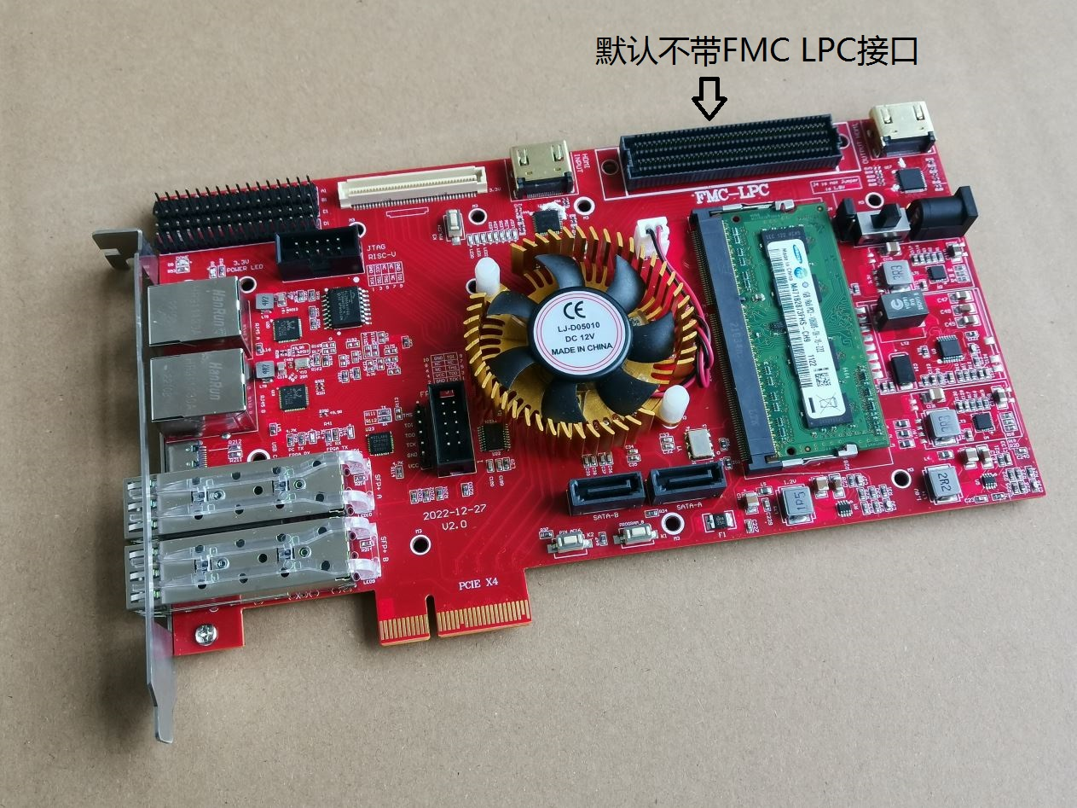

第一版是蓝色，第二版是红色。两个版本的外设脚位有改动，第一个版本的程序基本上不能直接在第二个版本的板子上运行。需要修改管脚约束。下面简单的介绍一下区别。

XC7K325T-FF676 FPGA 板卡介绍

FPGA XC7K325T-FF6762I

DDR3 sodimm 64位内存条，支持1R或者2R的条子。支持DDR800/1066/1333/1600

DDR3的理论最大带宽102.4Gbps (第二个版本的CKE0和CKE1脚位有变动，第二个版本的1R条子CLK0时钟脚位不变，第二个版本的2R条子CLK1时钟脚位有变，)

默认发货是1333M的内存条，实际可以设置成1600M的时钟频率工作

PCIe gen2.0 X 4 理论带宽20Gbps (两个版本的脚位约束一样)

SFP 10Gbps 光纤接口 X2 (两个版本的脚位约束一样)

RJ45 1000M网卡 X2 (第一个版本是88E1111 GMII接口，第二个版本是RTL8211 RGMII接口)

SATA 3.0 6Gbps X2 (两个版本的脚位约束一样)

HDMI输入输出接口 (两个版本脚位不一样，第一个版本只有一个输出HDMI，第二个版本有HDMI输入和输出)

FMC LPC接口 (两个版本的脚位约束不样)

迷你SD卡接口 (两个版本的脚位约束不样)

USB转TTL COM口 (两个版本的脚位约束不样)

BTB板对板座子引出来一些IO (两个版本的脚位约束不样)

2.54排针引出来一些IO (两个版本的脚位约束一样)

2个可编程按键 (两个版本的脚位约束一样)

8个LED灯 (两个版本的脚位约束一样)

一个50M的单端逻辑时钟(两个版本的脚位约束一样，但是第一个版本的100M，第二个版本是50M)

一个200M的查分逻辑时钟 (两个版本的脚位约束一样)

一个156.25M的GTX 参考时钟 （光纤用）(两个版本的脚位约束一样)

一个150M的GTX 参考时钟 （SATA用） (两个版本的脚位约束一样)

JTAG接口 (FPGA调试专用，两个版本一样)

RISC-V JTAG接口 （第一个版本没有，第二个版本有）

N25Q256-3.3V QSPI X 4配置芯片 （用于保存FPGA固件，两个版本一样）

N25Q256-3.3V QSPI X 1RISC-V配置芯片 (第一个版本没有，第二个版本才有)

12V输入接口

PCIe接口也可以给板子提供12V

板子的各个接口对应的FPGA管脚和电平，请查看另外一个EXLS文档，详细说明了对应脚位

如果用户需要自己设计自己的子模块，这里需要注意一下，FMC ，BTB板对板接口， 2.54间距排针和SD卡接口，这个模块的BANK电源都是同一个电源。板子默认是可以修改2.5V或者3.3V 或者1.8V 。

用户自己设计自己的子模块的时候，也要注意线序，尤其是电源和地，避免烧坏电路板

任何时候都不要带电去整板子的任何部位。要接什么，要取什么，必须断电再整。

下面J4就是调节引出来的GPIO的电源的，一定要断电设置。

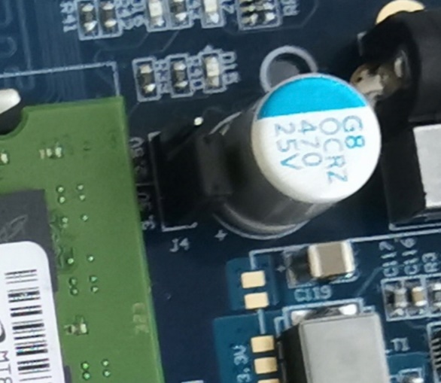

冬天记得把身上的静电放一放。建议使用胶凳子或者木凳子，要不要使用毛皮包裹的椅子。

使用万兆网的时候，一定要确认电脑端的万兆网卡是好用的。

PCIe X1/X4的薄码开关这个设置，其实可以不用管它。主板会根据你的程序自动识别

按键按下去是低电平。LED灯是低电平才亮。如果你发现LED灯你并没有使用，却发出微弱的亮。你需要在软件里面设置一下，把没有使用的IO默认变成高电平。就不会有这样的情况了。

如果用户要更换DDR3内存条，取的时候要注意， 上的时候也要注意。座子卡的很紧的。不会的在网上找一下笔记本DDR3内存条的更换视频

板卡插到电脑主板上的时候，不需要外加电源。

板子上Y3的差分晶振和SI5338可编程时钟接的FPGA的GTX 参考时钟的同一对。也就是如果用户没有使用SI5338，那么Y3的位置就可以贴一个用户需要的时钟频率。如果贴了SI5338模块，就无法使用Y3的晶振了，因为会被盖住。同样如果贴了Y3的晶振，SI5338也不能再贴。两者只能选择其中一样。